东北大学2022年硕士研究生招生考试
考试大纲
科目代码：839； 科目名称：自动控制原理及过程控制
一、考试性质
自动控制原理及过程控制是控制科学与工程、机器人科学与工程、控制工程、信息科学与工程学院人工智能专业硕士生入学考试的业务课。考试对象为参加控制科学与工程、机器人科学与工程、控制工程、信息科学与工程学院人工智能专业2022年全国硕士研究生入学考试的准考考生。
二、考试形式与考试时间
（一）考试形式：闭卷，笔试。
（二）考试时间：180分钟。
三、考查要点
考查内容主要包括自动控制原理、控制系统分析与设计——过程控制系统两部分，其中，自动控制原理部分约占130分，控制系统分析与设计——过程控制系统部分约占20分。
（一）自动控制系统的基本概念
1.自动控制系统的组成
2.自动控制系统的工作原理
3.自动控制系统的类型
4.自动控制系统的性能指标
（二）系统模型的建立
1.传递函数的定义及典型环节的传递函数
2.根据物理定律写出描写系统动态的微分方程并求传递函数
3.画出系统的动态结构图并通过化简求出传递函数
4.画出系统的信号流图并通过化简求出传递函数
（三）自动控制系统的时域分析法
1.根据系统的微分方程或传递函数求出系统输出随时间变化的解（主要考虑系统输入为阶跃信号，被控对象为一阶和二阶系统），并分析系统的性能。
2.根据系统的特征方程判断系统的稳定性
3.稳态误差的定义及计算
（四）自动控制系统的根轨迹分析法
1.根轨迹的概念
2.根轨迹的绘制
3.利用根轨迹分析系统的性能
（五）自动控制系统的频率分析法
1.频率特性的概念及表示方法
2.典型环节及开环系统频率特性的绘制
3.利用系统的开环频率特性分析系统的性能
4.闭环频率特性及与系统的动态性能的关系
（六）控制系统的校正及综合
1.控制系统校正的基本概念
2.串联校正
3.并联校正
4.复合校正
（七）非线性系统分析
1.非线性系统的特点
2.典型的非线性系统
3.利用描述函数法分析非线性系统
4.相平面法
（八）线性离散系统的理论基础
1.离散系统的基本概念及基础知识
2.脉冲传递函数的定义及推导
3.采样控制系统的时域分析
（九）控制系统的分析与设计
1.常用过程参数的检测原理及仪表使用
2.被控过程的机理建模及模型特性
3.常规控制系统的分析与设计
四、计算器使用要求
本科目需要使用计算器、三角板
附件1：试题导语参考
- 简答题（共10分，2小题，每题5分）
- 综合题（共140分，7大题，每题20分）
注：试题导语信息最终以试题命制为准
附件2：参考书目信息
1. 王建辉、顾树生，自动控制原理（第2版），清华大学出版社，2014年4月。
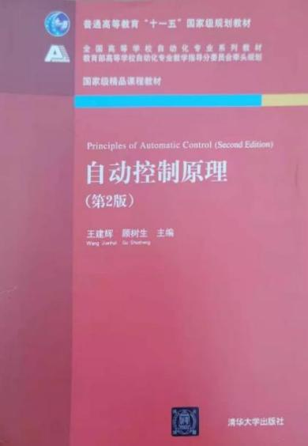
2. 王福利，控制系统分析与设计——过程控制系统，清华大学出版社，2014年1月。
